Isabella Caputi-202122075

Sofia Vásquez-202123910

Juan Andrés Bolaños-202110398

**Entrega Proyecto 3: Documento de Diseño Grupo 5**

--------------------------------------------------------------------------------------------------------------------------------------

**TABLA DE CONTENIDO**

1. Sección 1: Contexto y Alcance del Problema................................................................. 1-2
2. Sección 2: Objetivos y No Objetivos…............................................................................ 2-2
3. Sección 3: Diseño………………..........................................................................................3-11
4. Componentes del sistema completo y sus roles
5. Bocetos Interfaz gráfica
6. **Cambios Nuevos Requerimientos**
7. Persistencia
8. Diagrama UML completo
9. Diagrama de alto nivel
10. Diagramas de secuencia
11. Sección 4: Alternativas Consideradas y Trade-offs….................................................. 11-15
12. Sección 5: Preocupaciones transversales................................................................... 15-20

-------------------------------------------------------------------------------------------------------------------------------------

1. **Contexto y Alcance del problema**

*Contexto*

El problema que se busca atacar con este diseño es plantear la solución para un sistema de gestión integral para una empresa dedicada al alquiler de vehículos, la cual opera en múltiples sedes. Este sistema tiene tres grandes áreas principales, las cuales son: el inventario de los vehículos, las reservas y alquiler de los vehículos y la administración de las sedes en las que se opera. Para lograr una posible solución a este problema, buscamos definir a 3 usuarios principales que interactúan con la consola del sistema: el cliente, el administrador local, el administrador y el actualizador del inventario. Empezando por el cliente, quien debe tener la capacidad de crear una reserva para un vehículo por medio de la aplicación. Adicionalmente, el administrador local se encarga de registrar y manejar la información de los empleados de la sede incluyendo la creación de usuarios. Por otro lado, el administrador de vehículos debe registrar la compra de nuevos vehículos y su ubicación en una sede particular. Este administrador es el único que puede dar de baja un vehículo cuando ya no pueda seguir siendo alquilado. Adicionalmente, el actualizador del inventario se encarga de actualizar el estado de los carros, es decir, si los carros están actualmente reservados, si están en estado de limpieza o si están disponibles para ser reservados.

*Alcance del Problema*

El alcance se refiere a las funcionalidades y características específicas que serán incluidas en el sistema de gestión de vehículos. Estas funcionalidades definirán las restricciones bajo las cuales se diseñará la solución. Estas restricciones se encuentran a continuación:

* Registro y Seguimiento de Vehículos: El sistema debe ser capaz de registrar y llevar un seguimiento detallado de todos los vehículos propiedad de la empresa, incluyendo información como la placa, marca, modelo, color y tipo de transmisión.
* Categorización de Vehículos: Cada vehículo debe ser categorizado (por ejemplo, "pequeños", "SUV", "vans", "lujo", etc.) y esto debe estar directamente relacionado con las reservas y la forma en la que se calculan las tarifas.
* Disponibilidad Actual de los vehiculos: El sistema debe rastrear la ubicación de la sede de cada vehículo en tiempo real, indicando también su estado para determinar si está alquilado, disponible, en mantenimiento o limpieza.
* Gestión de Reservas y Alquileres: Las funcionalidades relacionadas con la gestión de reservas y alquileres, incluyendo la gestión del registro de las reservas, los registros de los seguros adicionales y registro de conductores adicionales si son requeridos. El sistema debe asegurar que las reservas se cumplan y evitar reservas que no se puedan cumplir.
* Gestión de Sedes: La información sobre las sedes y sus respectivos empleados debe mantenerse en el sistema. También debe permitir el traslado de vehículos entre sedes.
* Persistencia de Datos: Todos los datos deben ser persistentes y almacenarse en archivos dentro de una carpeta designada.
* Seguridad y Autenticación: El sistema debe implementar un sistema de autenticación con roles para los usuarios. Esto aplica para el actualizador, el administrador local y el de vehículos, al igual que para el cliente.

Estas restricciones definen el alcance específico del proyecto y proporcionan una guía clara para el diseño y desarrollo del sistema de gestión de alquiler de vehículos. Cada una de estas restricciones fueron consideradas cuidadosamente para garantizar que el sistema cumpla con las necesidades de la empresa y sus usuarios.

1. **Objetivos y No objetivos**

Los elementos definidos a continuación para los objetivos y no objetivos de la solución nos ayudan a establecer expectativas claras y garantizar que el equipo de desarrollo se enfoque en las metas principales. Es así como definimos el alcance del proyecto y establecemos limitaciones que son cruciales para la planificación y el desarrollo exitoso de la solución de gestión de alquiler de vehículos. Esto permite una gestión más efectiva de las expectativas de los interesados y asegura que el problema se resuelva de acuerdo con los requisitos y restricciones establecidos.

*Objetivos*

1. Gestión Eficiente de Inventario: El sistema debe permitir un seguimiento preciso y en tiempo real de todos los vehículos propiedad de la empresa, incluyendo su ubicación y estado, para garantizar una gestión eficiente del inventario.
2. Reservas y Alquileres Efectivos: El sistema debe facilitar la reserva y el alquiler de vehículos por parte de los clientes, asegurando que las reservas se cumplan y que se ofrezcan tarifas adecuadas.
3. Seguridad de Datos: Los datos de los clientes, como información personal, datos de licencia de conducir y detalles de tarjetas de crédito, deben manejarse de manera segura y protegida.
4. Gestión de Sedes y Empleados: El sistema debe permitir una gestión efectiva de las sedes de la empresa y la información de sus empleados, garantizando un flujo de trabajo organizado.
5. Auditoría de Vehículos: Debe ser posible generar un registro de auditoría que rastree el historial de cada vehículo, incluyendo eventos importantes como entregas, devoluciones y mantenimientos.
6. Interfaz de Usuario Grafica: Esta es coherente con el modelo y fácil de usar para que los empleados y clientes puedan interactuar eficazmente con el sistema.

*No-Objetivos*

1. Desarrollo en Otros Lenguajes: El sistema se desarrollará en Java y no se considerará el uso de otros lenguajes de programación.
2. Integración con Sistemas Externos: No se incluirá la integración con sistemas externos, como sistemas de navegación GPS o plataformas de terceros para pagos en línea.
3. Idiomas Adicionales: La solución se centrará en el idioma principal de la empresa, y no se implementarán funcionalidades de soporte para múltiples idiomas.
4. **Diseño**
5. Componentes del sistema completo, sus roles y responsabilidades

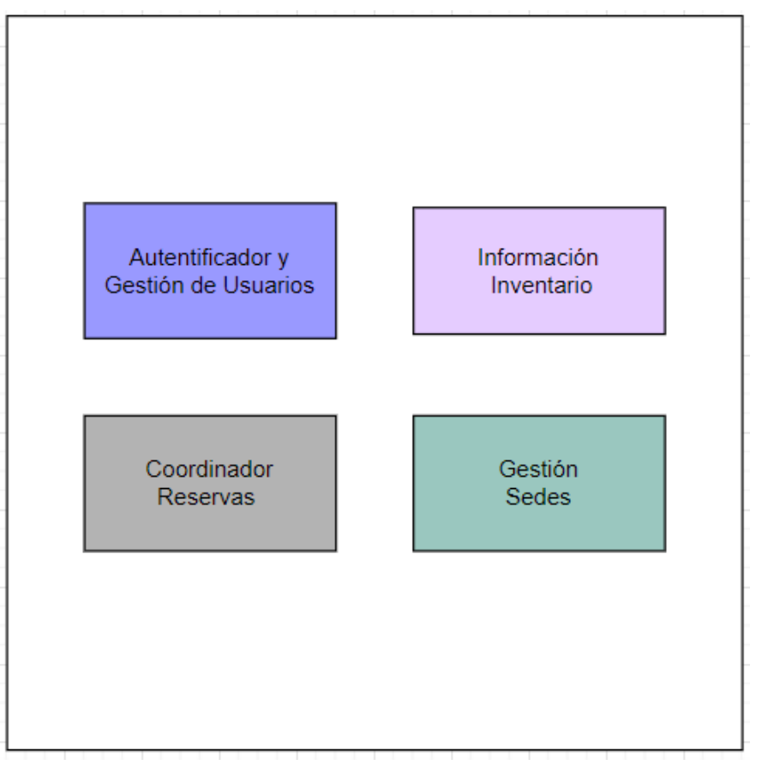

* **Gestión de Usuarios <Information Holder>:** El sistema cuenta con un proceso de autentificación y creación de usuarios, es decir, almacena la información asociada a cada uno de los usuarios registrados en el sistema. A cada uno se le asigna un login y una clave para poder ingresar y basándose en el tipo de usuario le presenta un catálogo de opciones.

Responsabilidades:

- Relacionar una pareja login, clave con un tipo de usuario en específico

- Proveer las opciones pertinentes para cada tipo de usuario

- Permitir la creación de nuevos usuarios. La creación de usuarios para empleados de la empresa se restringe para el administrador ya sea del sistema o local.

* **Inventario de Vehículos <Information Holder>:** El sistema lleva un registro detallado y guarda la información de cada uno de los vehículos (marca, modelo, color, tipo de transmisión, ubicación y categoría), asignándoles sus respectivas placas para poder identificarlos y diferenciarlos. El inventario también almacena la información del estado del vehículo. Si está alquilado, debe saber qué cliente lo tiene, y cuando y donde planea devolverlo. Si no está́ alquilado, debe saber en cuál de las sedes de la empresa está ubicado, si ya está́ disponible para ser alquilado de nuevo o a partir de cuándo podrá́ estar disponible (un vehículo podría estar en limpieza o en mantenimiento). Este debe permitir que el actualizador del inventario sea quien actualice estos estados. Por último, le permite al administrador de vehículos registrar la compra de un nuevo vehículo y su ubicación en una sede particular. Este administrador es el única que puede dar de baja un vehículo cuando ya no pueda seguir siendo alquilado.

Responsabilidades:

* Manejar el inventario de los vehículos registrados en el sistema
* Proveer la información acerca de los vehículos al administrador de vehículos y permitirle manipularla para el registro de vehiculos nuevos o el traslado de vehículos entre sedes
* Revisar los estados de los vehículos y permitir que el actualizador del inventario los pueda manipular
* **Reservas y Alquileres <controller>:** Por medio del sistema, el cliente puede ingresar con su usuario y su clave para realizar una autentificación de su registro en el sistema. Luego, procederá a hacer la reserva a su nombre y datos personales (nombres, datos de contacto, fecha de nacimiento, nacionalidad, imagen del documento de identidad), datos de su licencia de conducción (número, país de expedición, fecha de vencimiento, imagen de la licencia), sus datos de su medio de pago (datos de la tarjeta de crédito) y los datos necesarios del vehículo (indicando el tipo de carro que se quiere, la sede donde se recogerá́, y la fecha y hora a la que se espera llegar a la agencia, dónde se entregará el automóvil, en qué fecha y en qué rango de horas). Si es requerido, también registrara a un conductor adicional e incluir el seguro si este es seleccionado. Además, se le informa al cliente la tarifa total del vehículo seleccionado dependiendo de las características que eligió (categoría del vehículo, sede de entrega, conductor adicional o seguro), a partir del almacenamiento de las distintas tarifas de los vehículos. Posteriormente a la reserva, el actualizador del inventario podrá bloquear las fechas de la reserva y actualizar el estado del vehículo.

Responsabilidades:

* Solicitar la información necesaria para la creación de una reserva al cliente
* Realiza la(s) reserva(s) requeridas
* Cancela la reserva si es necesario
* Informa la tarifa total del vehículo seleccionado por un cliente
* **Sedes <controller>:** La empresa tiene varias sedes, y el sistema va a mantener a información sobre cada una, incluyendo nombre, ubicación y horarios de atención. Cada sede tiene su propio administrador local que se encarga de gestionar la información de los empleados de esa sede. Este administrador es aquel que registra y maneja la información de los empleados de la sede incluyendo la creación de usuarios.

Responsabilidades:

* Permitir que el administrador local cree o actualice la información de los empleados en una respectiva sede
* Manejar la información de cada sede y proveerla cuando sea necesario

1. Bocetos Interfaz Grafica

**Interfaz Usuario: Iniciar Sesión**

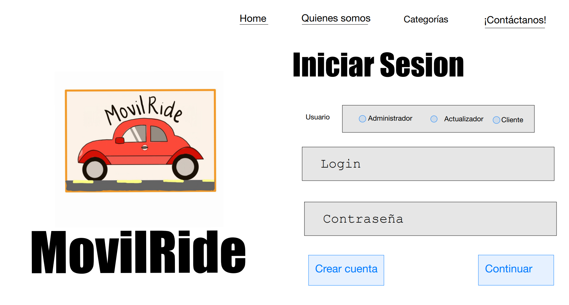

**Interfaz Usuario: Crear una Cuenta**

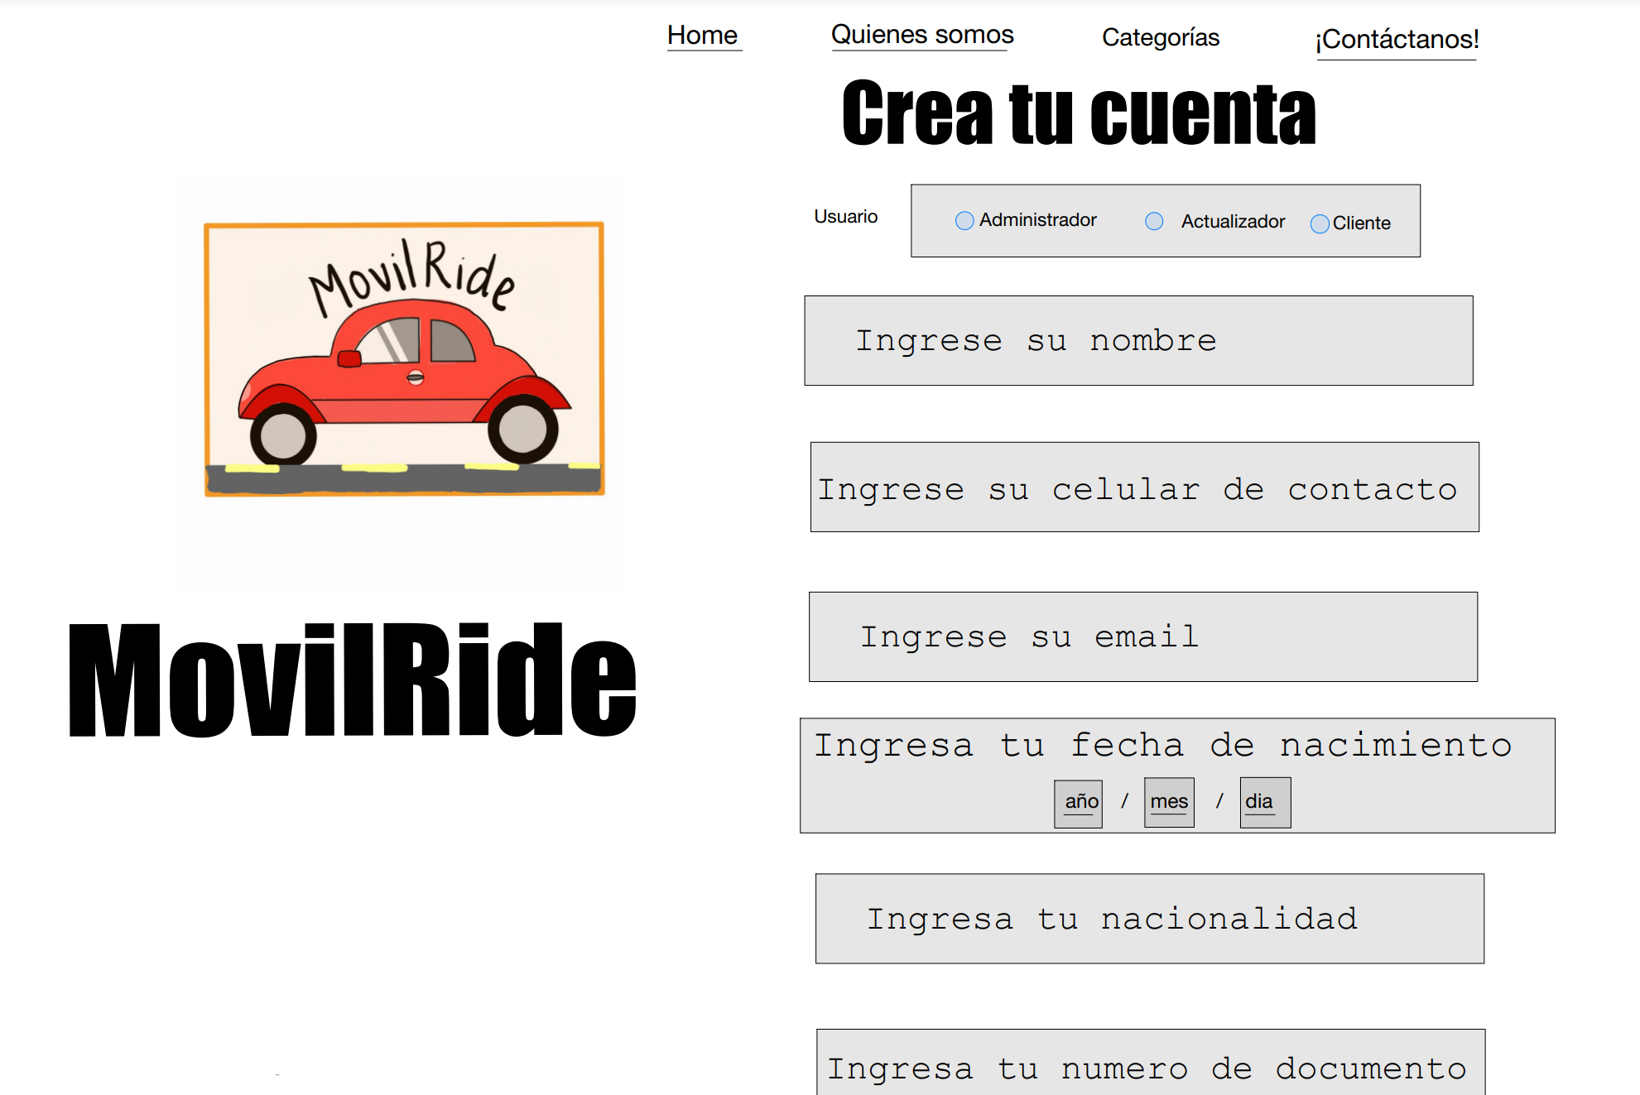

**Interfaz Cliente: Vehículos Disponibles**

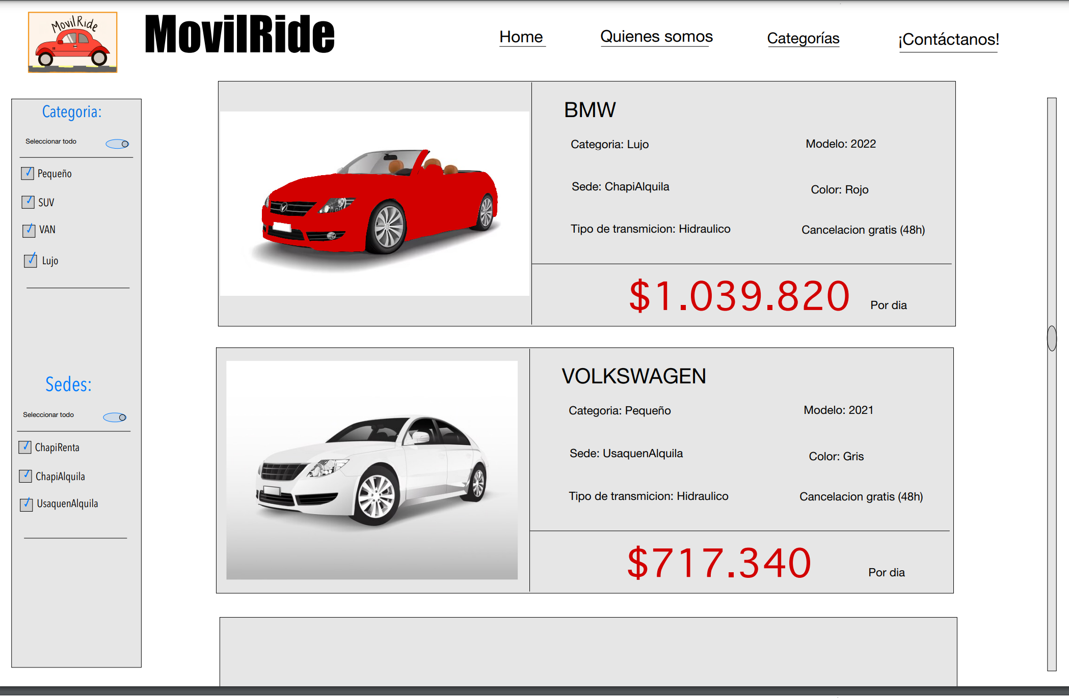

**Interfaz Cliente: Crear Reserva**

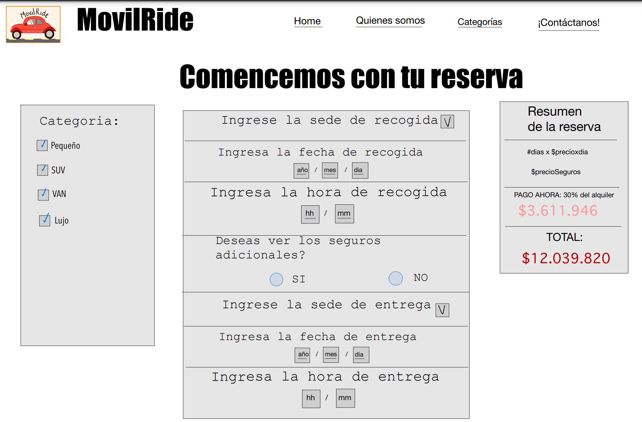

**Interfaz Cliente: Recoger Vehículo**

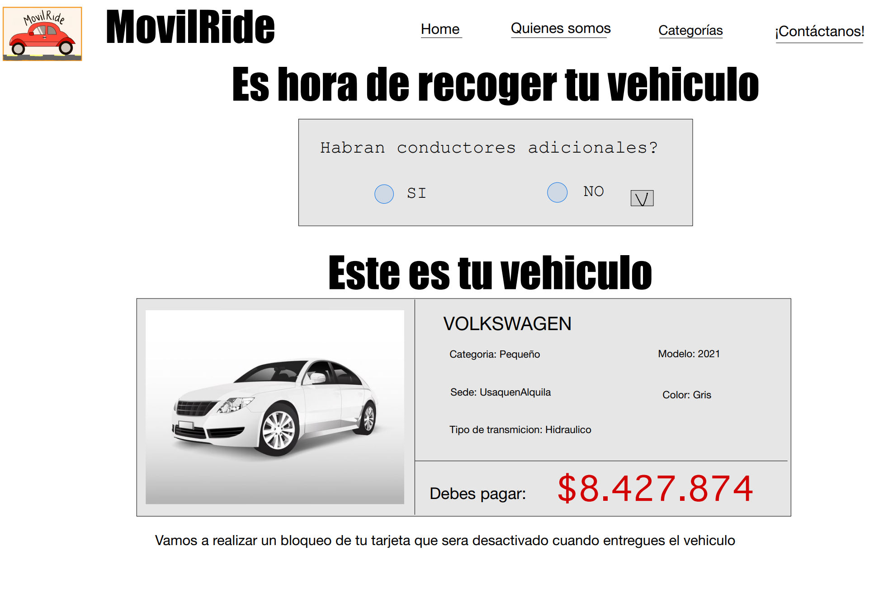

**Interfaz Administrador: Seleccionar Acción**

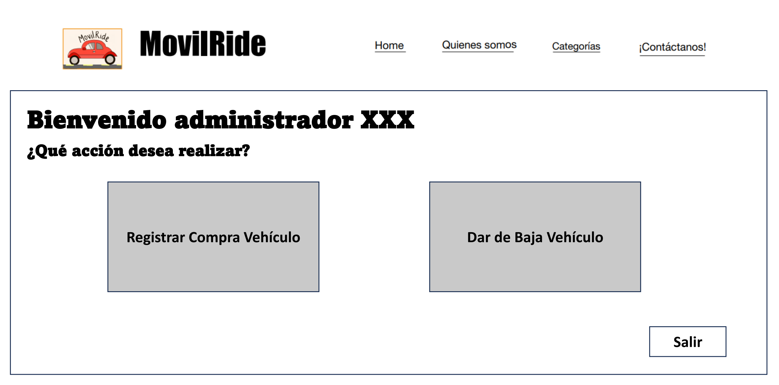

**Interfaz Administrador: Registrar Compra**

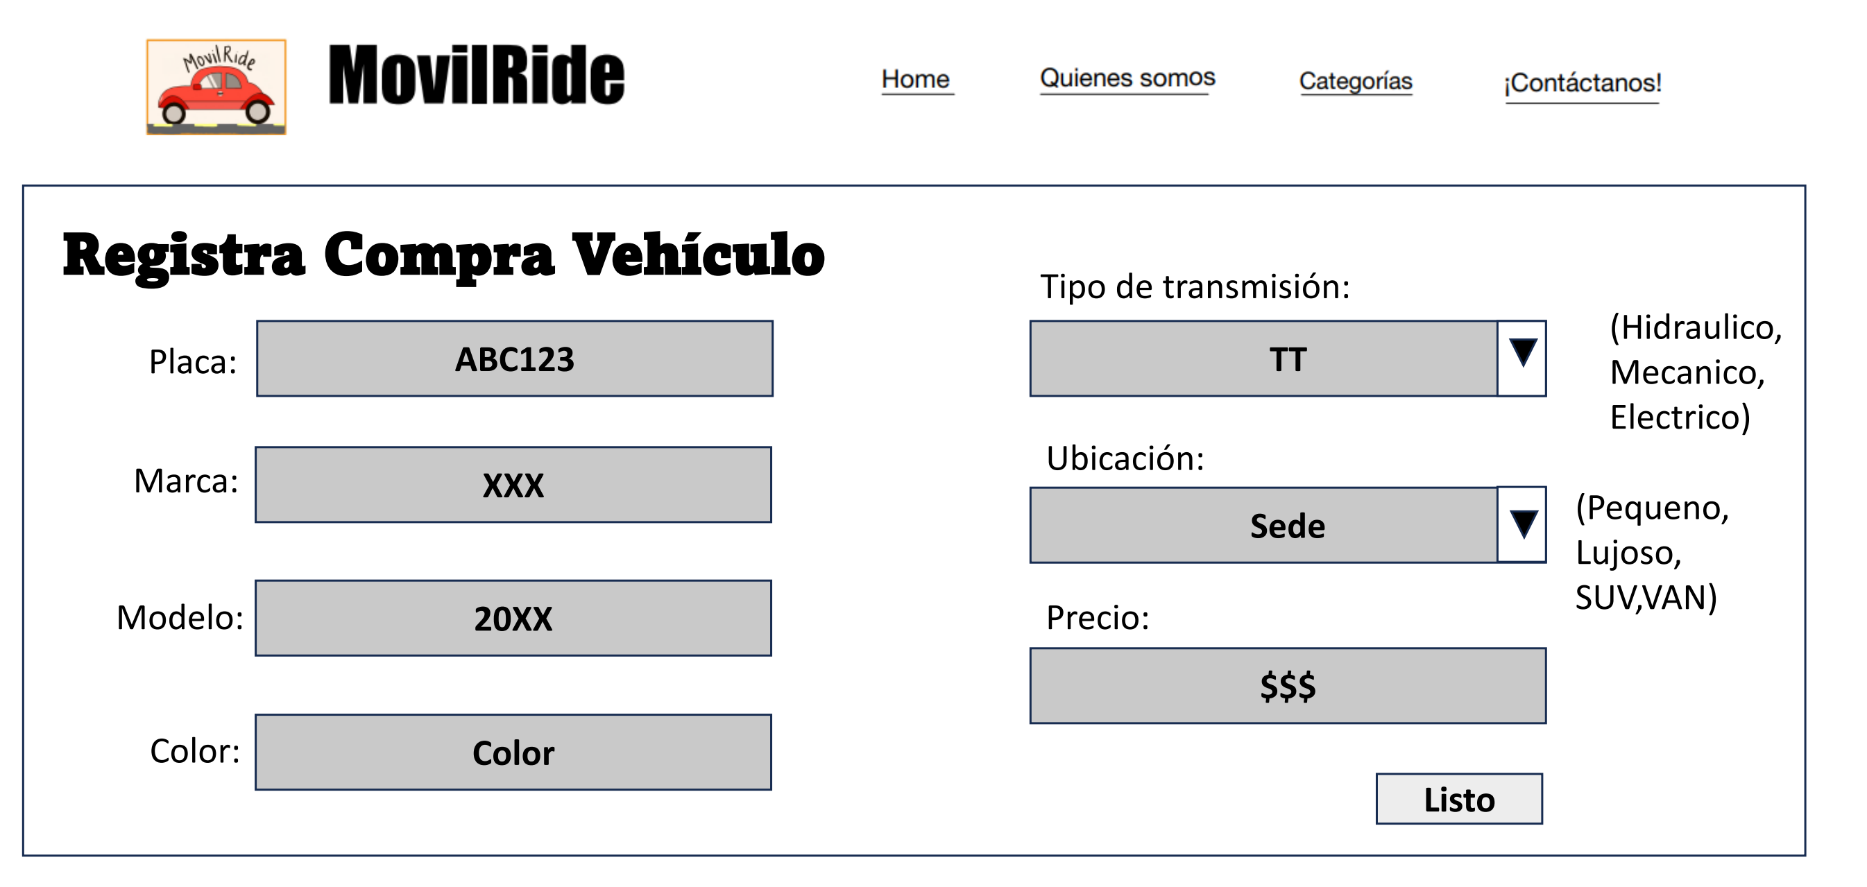

**Interfaz Administrador: Dar de Baja Vehículo**

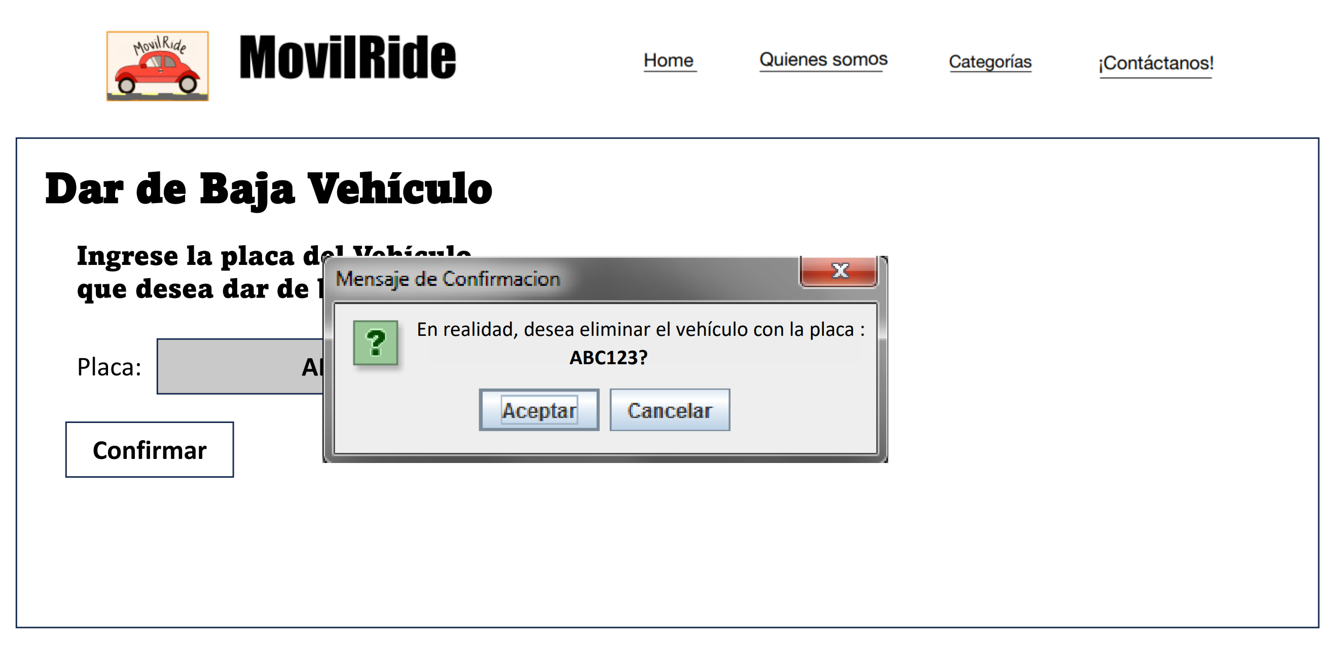

**Interfaz Principal: Actualizador**

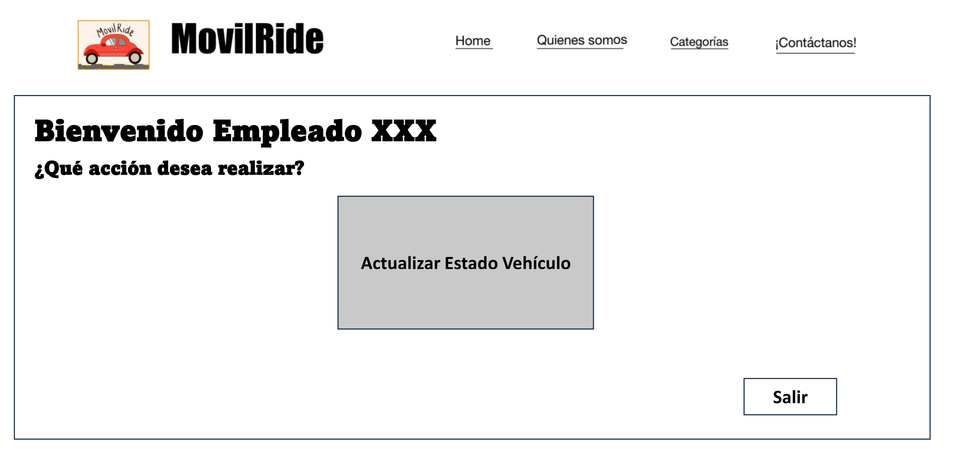

**Interfaz Actualizador: Escoger vehículo**

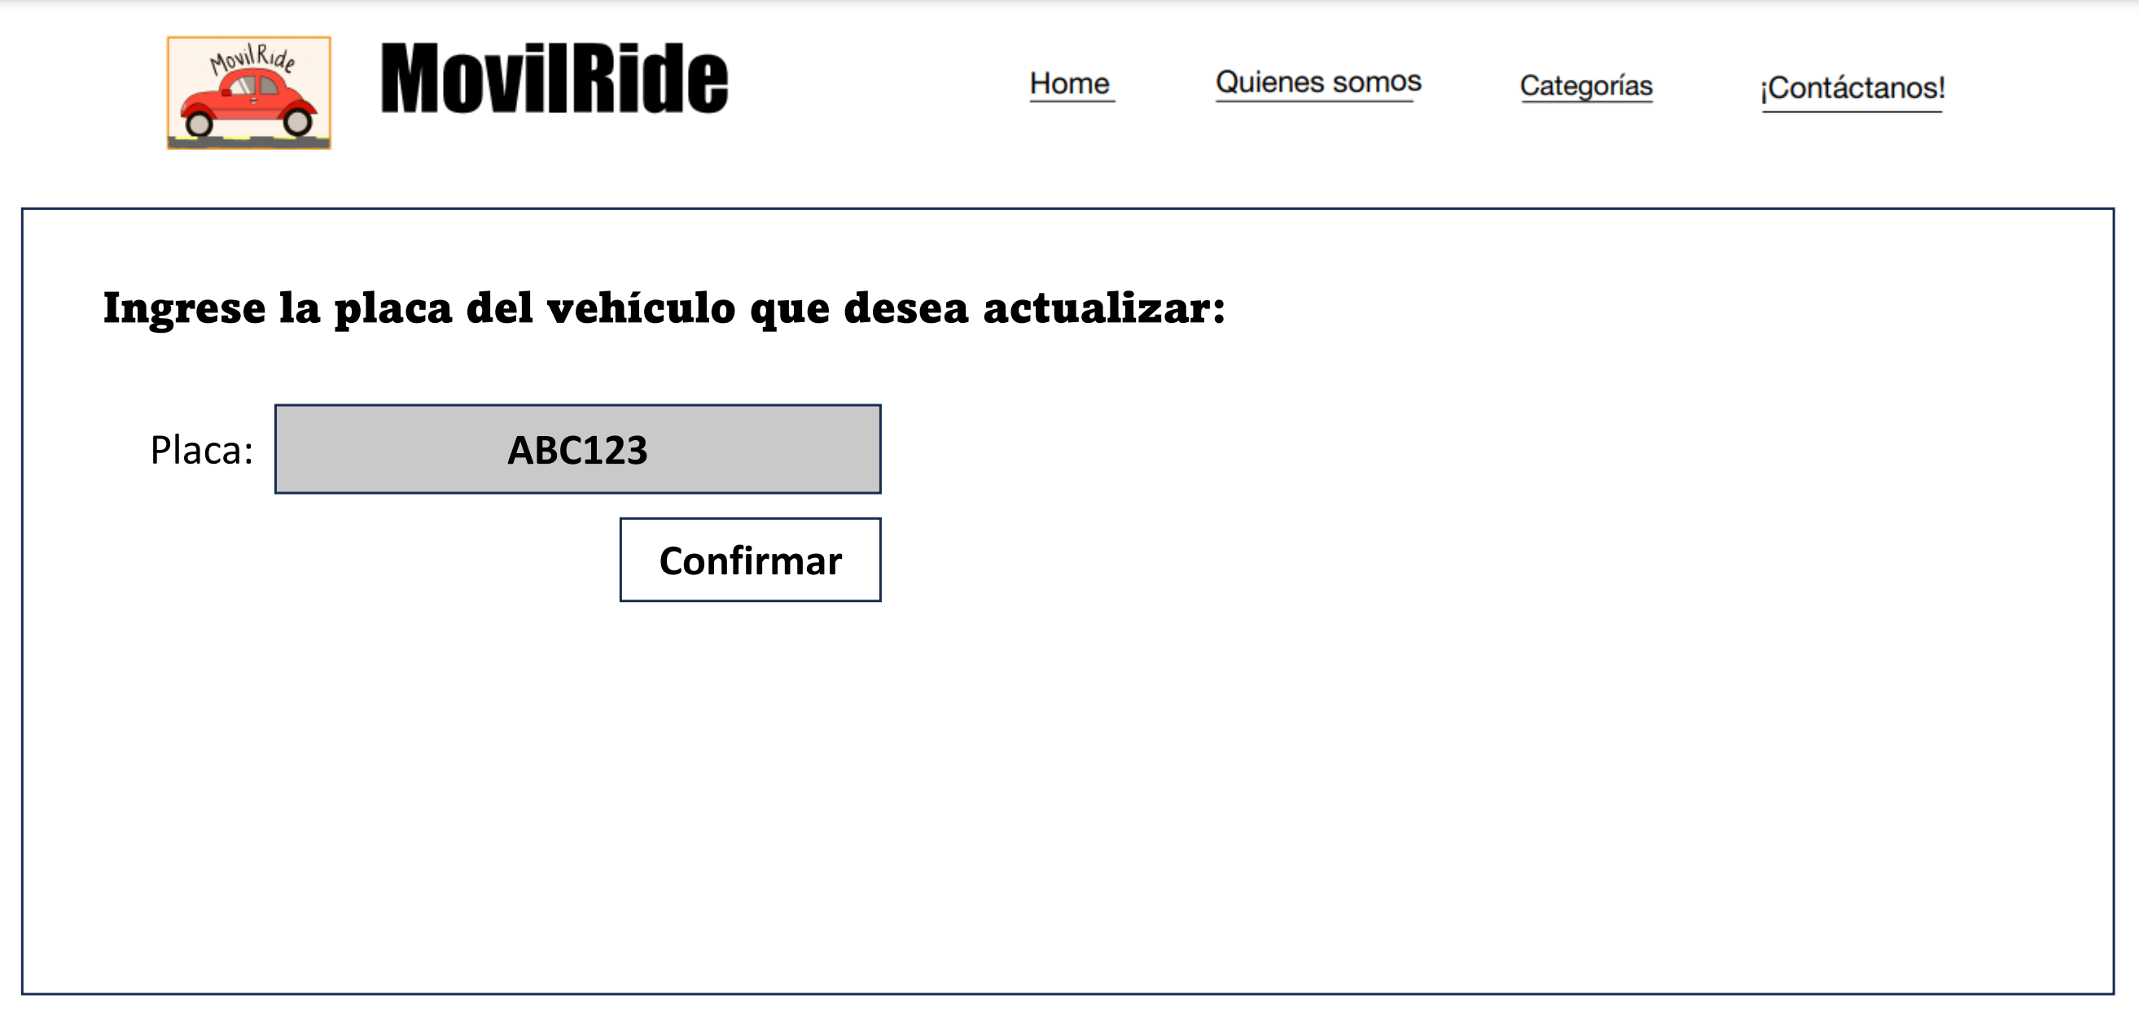

**Interfaz Actualizador: Bloquear Disponibilidad de Vehículo**

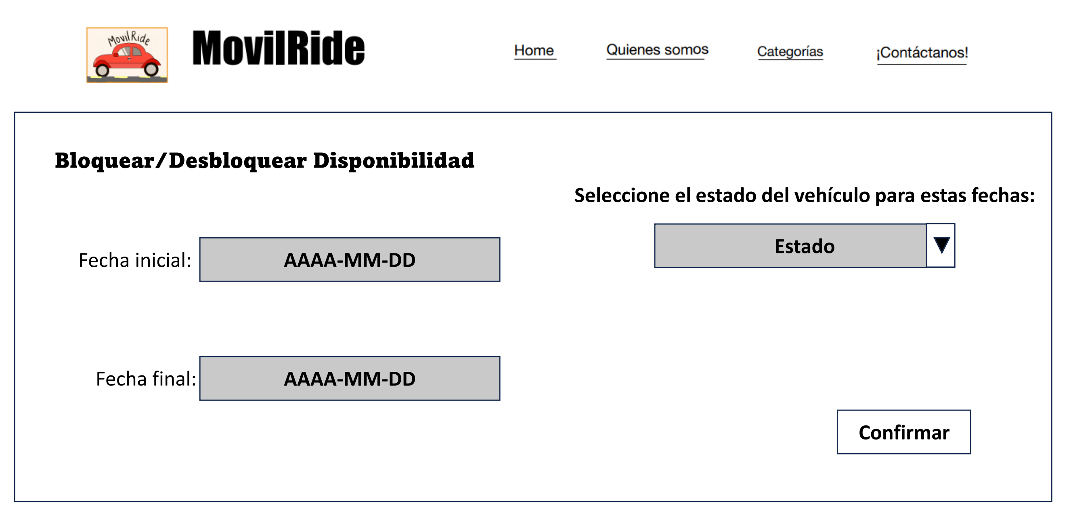

1. Nuevos Requerimientos (Proyecto 3)

* **Facturación en PDF:** Al entregar un vehículo y recibir el pago, se generará una factura en formato PDF, el cual incluye la firma del administrador como imagen, la cual se guarda en formato .png en la data del proyecto. Para este, se utiliza la librería (jar) pdfbox, que se puede descargar en el siguiente enlace: <https://www.apache.org/dyn/closer.lua/pdfbox/3.0.1/pdfbox-3.0.1.jar>.
* **Detalles de los vehículos:** La descripción de los vehículos ahora incluye el tipo de vehículo (automóvil, moto, ATV, bicicleta, bicicleta eléctrica, patineta eléctrica, etc.) y el porcentaje adicional de la prima del seguro.
* **Pagos con tarjeta de crédito:** La aplicación incluye una sección de carga dinámica, la cual se encarga de estar preparada para recibir pagos con tarjeta de crédito e integrarse de manera flexible con pasarelas de pago (existe una clase para cada una, incluyendo PayU, PayPal, etc.). La aplicación busca permitir la realización de un pago (simulado) con tarjeta de crédito. Existe un archivo plano en la data del proyecto llamado “ArchivoTarjetas.txt”, el cual contiene la configuración de las pasarelas disponibles.
* **Aplicación para clientes:** Se crea un nuevo programa (separado a la interfaz original) con una interfaz gráfica que funciona independientemente al resto del sistema. Este nuevo programa se puede utilizar únicamente por los clientes, con las siguientes funcionalidades: registrar un nuevo cliente con login y contraseña, consultar la disponibilidad de vehículos para una sede específica en fechas determinadas, y reservar un vehículo.

1. Persistencia

* **Almacenamiento en Archivos Específicos (.txt, .pdf):** Cada tipo de datos (por ejemplo, vehículos, reservas, clientes, sedes) se almacenará en archivos específicos planos en formato .txt. Por ejemplo, podría haber un archivo de "vehículos.txt", un archivo de "reservas.txt", un archivo de "clientes.txt" y así sucesivamente. Esta decisión la tomamos ya que almacenar cada tipo de datos en archivos separados facilita la organización y el mantenimiento de la información. Estos permiten el acceso rápido y eficiente a datos específicos sin tener que buscar a través de un solo archivo grande y complejo. Además, como son archivos planos facilitan su lectura para el usuario que las manipule. Es más, no se requiere de conocimiento previo en programación, como lo seria, por ejemplo, para un archivo de tipo html. Sin embargo, para el caso de esta tercera entrega utilizamos una nueva librería de Java para poder imprimir las facturas en archivos .pdf.
* **Estructura de Datos en Formato Tabular:** Los archivos de datos estarán estructurados en un formato tabular, donde cada fila representa un registro y las columnas representan atributos específicos de ese registro. Por ejemplo, en un archivo de vehículos, una fila podría contener la información de un vehículo particular. Esta decisión fue tomada dado que formato tabular es fácil de entender y mantener. Permite una representación clara y organizada de los datos, lo que facilita su lectura y escritura desde y hacia los archivos. Además, es compatible con muchas herramientas de procesamiento de datos.
* **Mecanismo de Registro:** El sistema mantiene un archivo específico de auditoría que registra eventos relevantes relacionados con los vehículos y las operaciones del sistema, como entregas, devoluciones y mantenimientos, el cual se llama Inventario. El registro de auditoría es fundamental para el seguimiento y la seguridad de los vehículos.
* **Control de Acceso a la Catalogo de Inventario de Vehículos:** Se implementan medidas de seguridad de autenticación para garantizar que solo el administrador de los vehículos y el actualizador de los inventarios tengan acceso a la carpeta de datos acerca del inventario de los vehículos. Se evita que usuarios no autorizados accedan o modifiquen los archivos directamente. Esto protege la integridad y la confidencialidad de los datos. Evita que personas no autorizadas puedan manipular o corromper los archivos de datos del inventario de los vehículos.

1. Diagrama UML completo (adjuntado en la entrega 3 como png para verlo mejor)

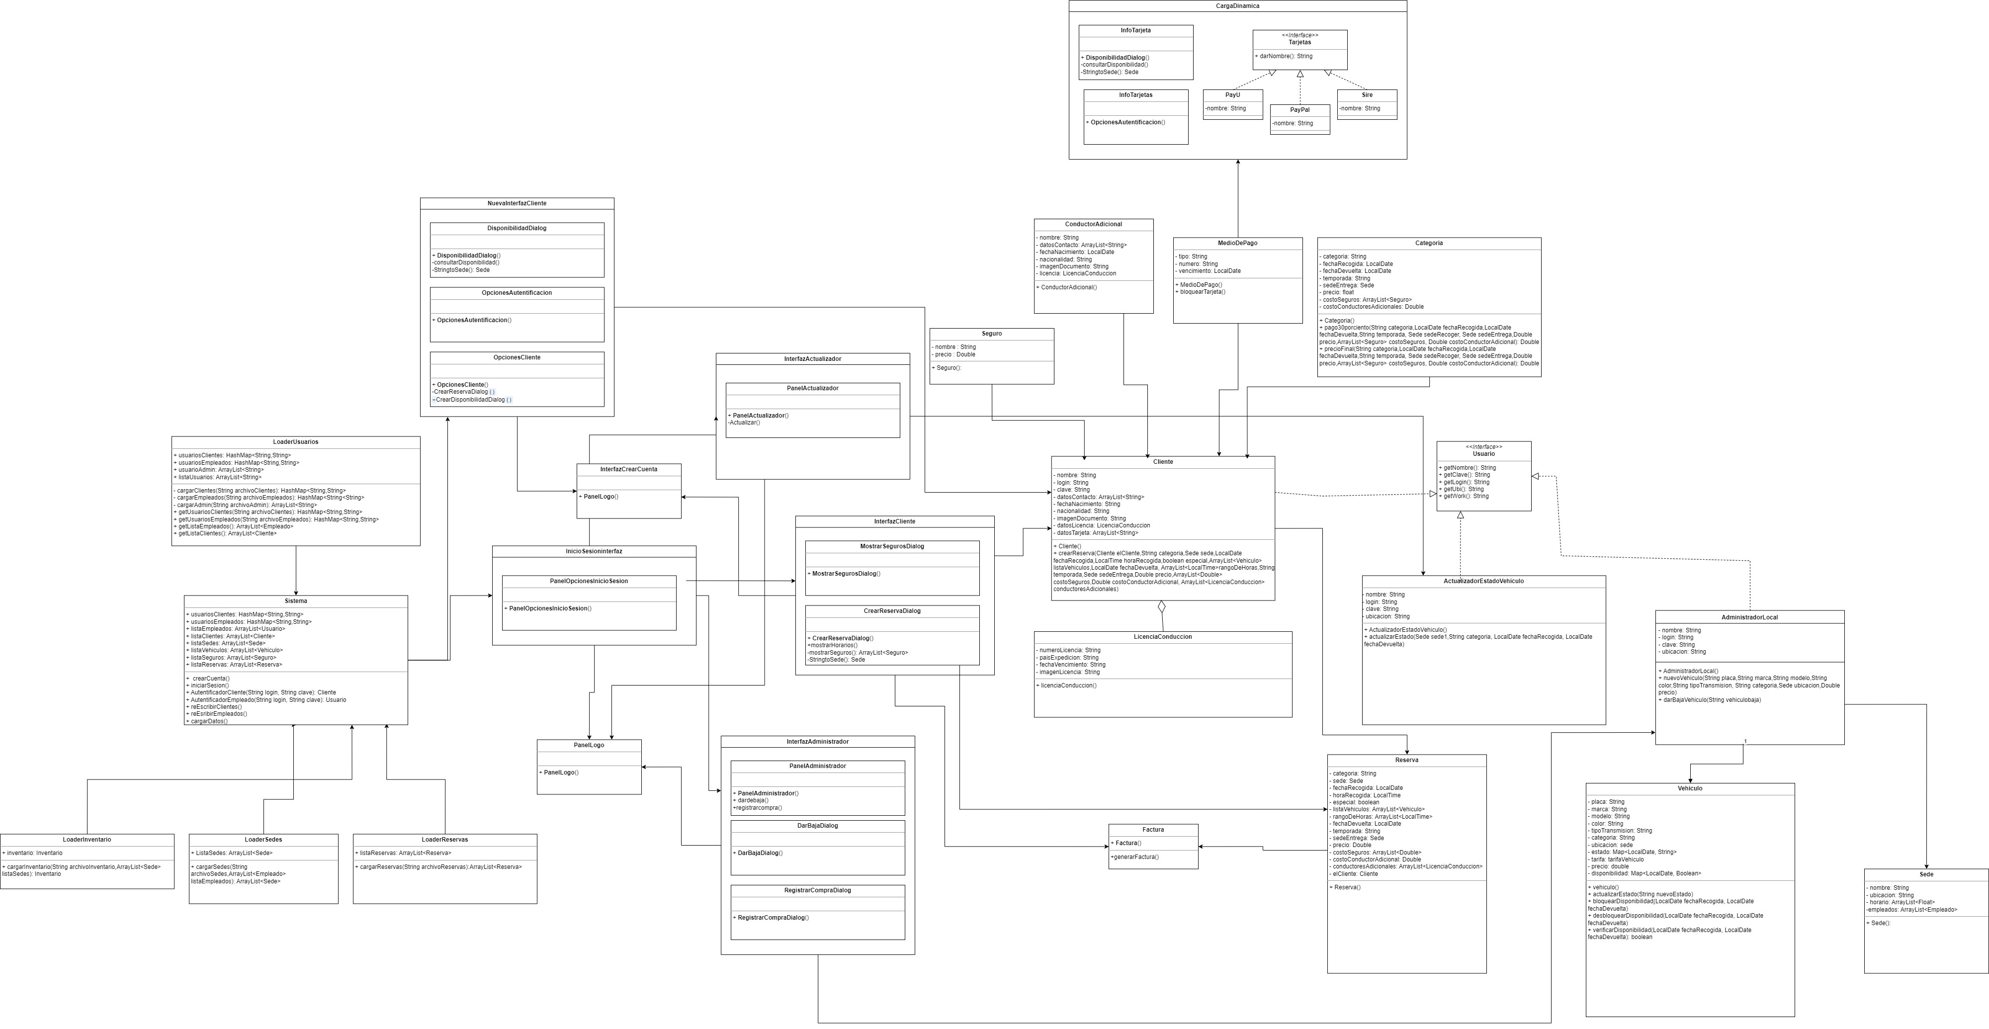

1. Diagrama de alto nivel (adjuntado en la entrega como png para verlo mejor)

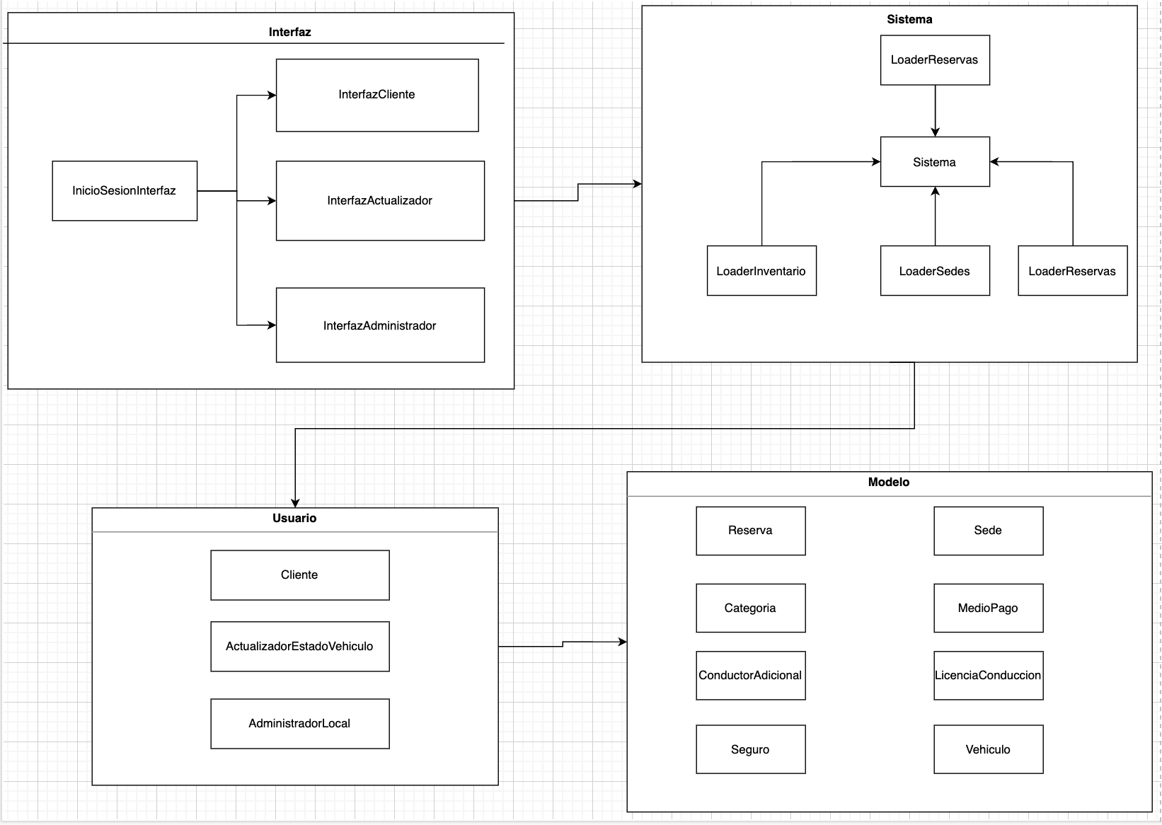

1. Diagramas de secuencia
2. 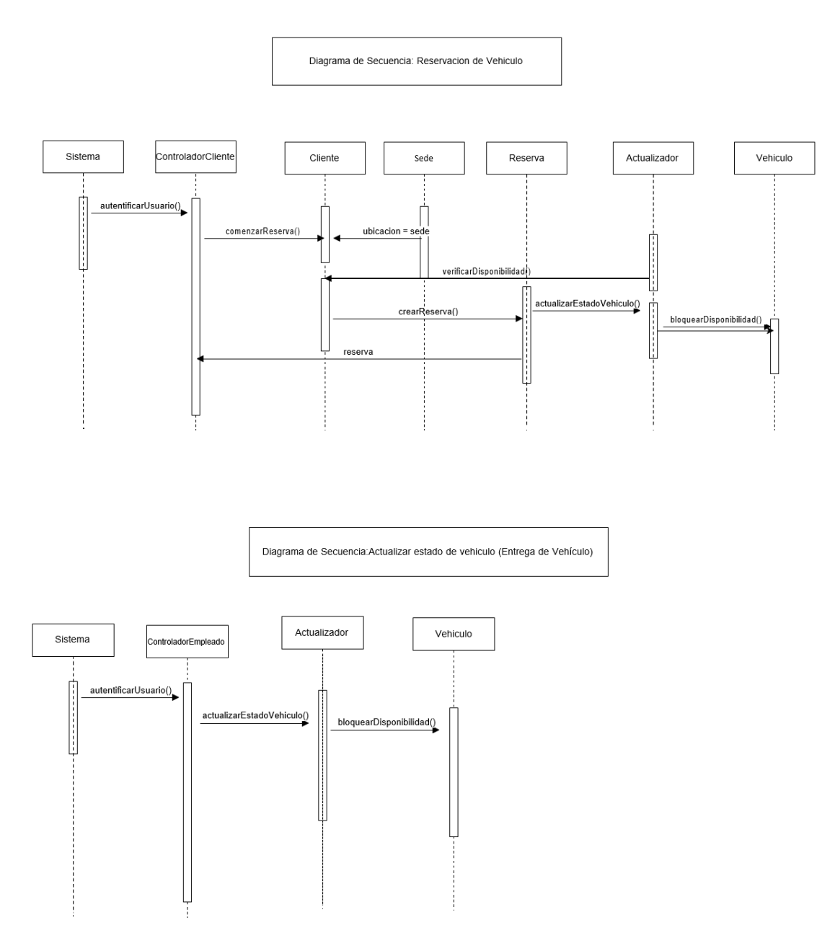

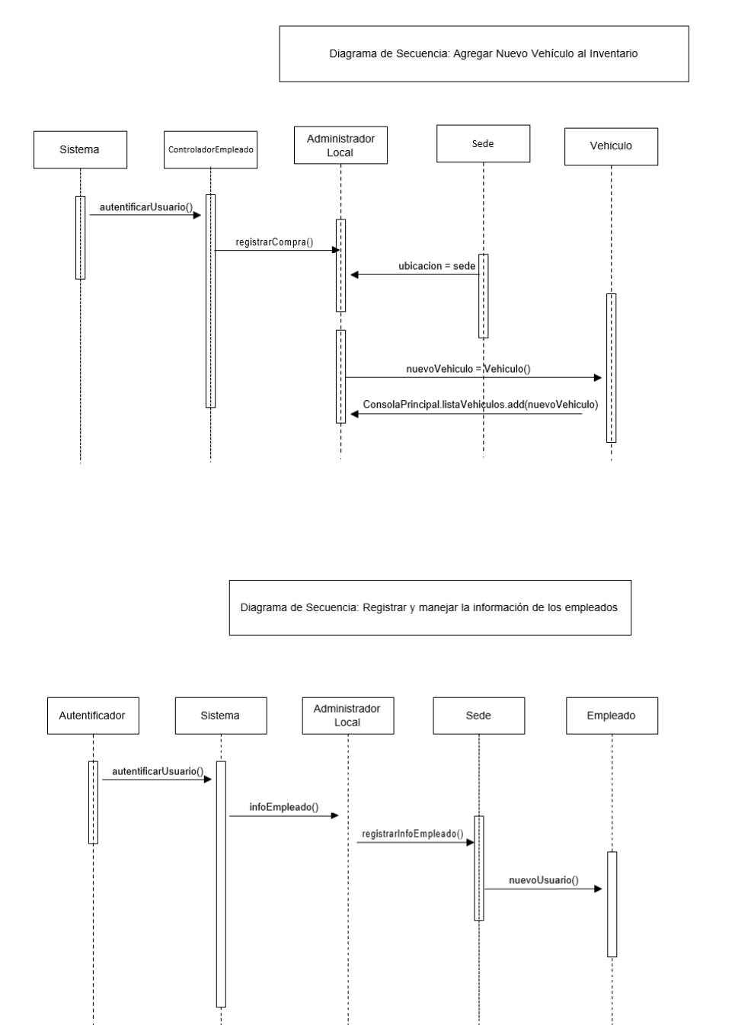

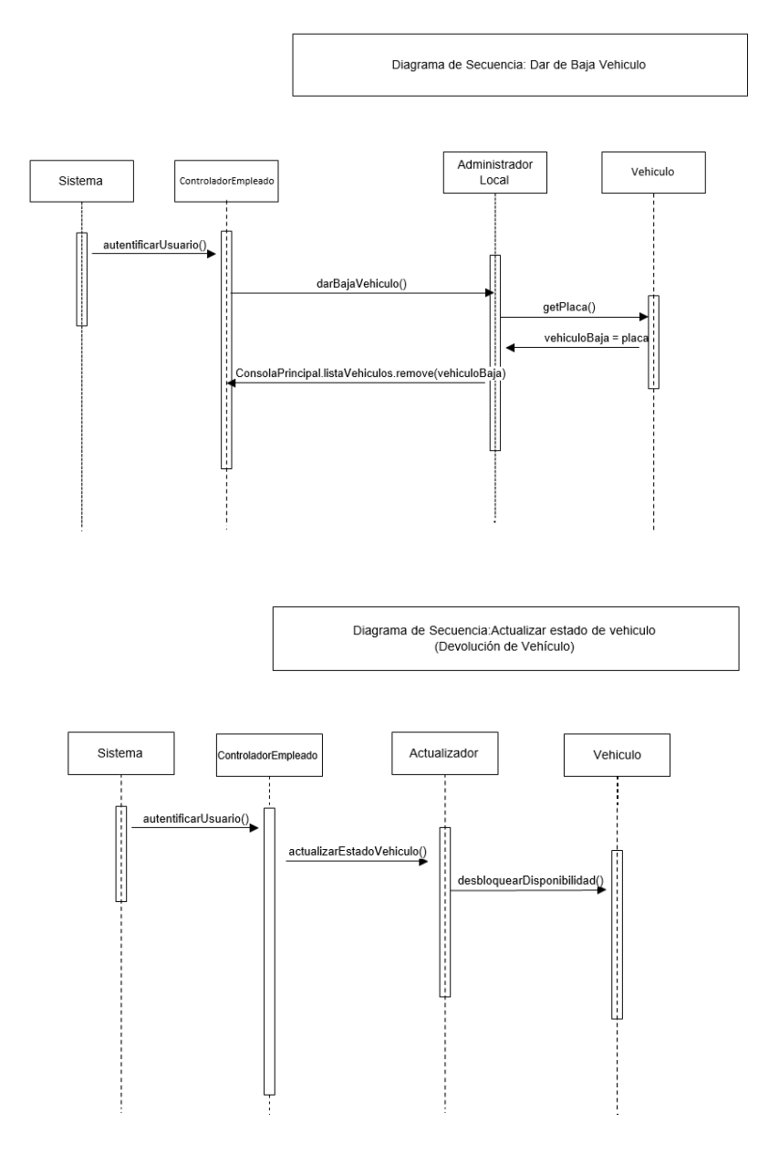

1. **Alternativas Consideradas y Trade-offs**

Precisión vs. Complejidad:

En la solución propuesta, se busca registrar la ubicación y el estado en tiempo real de cada vehículo para una precisión máxima. Sin embargo, esto implica una mayor complejidad en el seguimiento y gestión de los vehículos. Requiere un sistema de seguimiento en tiempo real y una infraestructura de comunicación sólida.

Seguridad vs. Acceso Rápido:

Con la solución, se busca implementar un control estricto de acceso para los usuarios, los cuales son los administradores, el actualizador y el cliente. Esto sucede con el fin de proteger el acceso del público general al sistema (restringir el acceso únicamente a clientes o empleados registrados) y garantizar la seguridad de los archivos. No obstante, este proceso requiere de procesos de autenticación más complicados para los usuarios, lo que podría dificultar la experiencia de los usuarios. Además, es probable que ralentice el acceso a los datos, especialmente en entornos de usuario con múltiples empleados que necesitan acceso rápido.

Flexibilidad vs. Escalabilidad:

Utilizar archivos .txt para almacenar datos, lo que proporciona cierta flexibilidad en la estructura de datos y la capacidad de cambiarla según sea necesario. Sin embargo, estos archivos obtienen un mejor funcionamiento para volúmenes de datos moderados. Sin embargo, si la empresa crece significativamente y el volumen de datos aumenta, podría ser necesario considerar soluciones de almacenamiento de datos más escalables, como bases de datos. Esto puede aumentar la complejidad de la gestión de datos y la estabilidad del sistema, ya que los cambios en la estructura de datos pueden requerir actualizaciones significativas. Además, en el caso de esta tercera entrega, utilizamos archivos pdf para almacenar las facturas y archivos .png para hacer uso de imágenes, como lo son el logo de la empresa y la firma del administrador. Esto nos permite utilizar en la interfaz distintos tipos de archivos.

Auditoría Detallada vs. Espacio de Almacenamiento:

Mantener un registro de auditoría detallado para cada vehículo y la información del inventario de vehículos es necesario para el desarrollo del programa. Además, a medida que las reservas y el estado de los vehículos cambien sus estados este debe ser actualizado. Por lo tanto, esto requiere una cantidad considerable de espacio de almacenamiento a medida que se acumulan registros de auditoría a lo largo del tiempo.